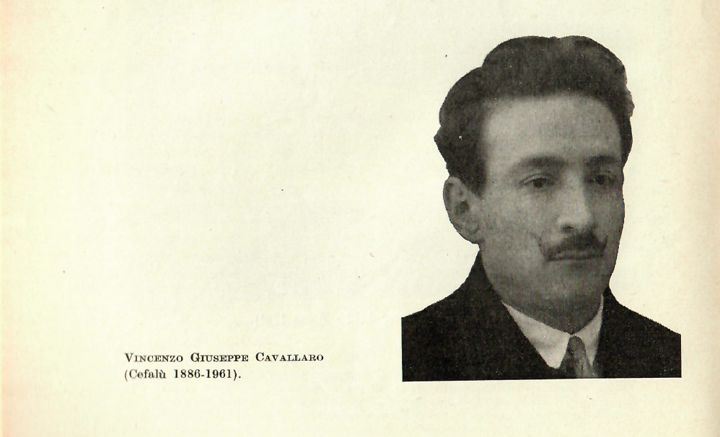
VINCENZO GIUSEPPE CAVALLARO

Il 18 novembre 1961 decedeva serenamente il prof. Vincenzo Giuseppe Cavallaro.
Nato a Cefalù (Palermo) il 12 luglio 1886 dal prof. Francesco e da Eleonora Cavallaro, conseguì la laurea in fisica presso l' Università di Palermo nel 1913.
Nel triennio 1913-15 fu professore di fisica generale e complementare presso il Regio Istituto tecnico superiore di Palermo. Dal 1915 al 1918 partecipò alla prima guerra mondiale quale tenente del Genio zappatori, ebbe la croce al merito di guerra e le medaglie per la campagna italo-austriaca e interalleata, per l’Unità d'Italia. Nel 1918 ritornò all’insegnamento quale professore effettivo di fisica e chimica, con incarico di matematica, al Liceo pareggiato «Mandralisca» del suo paese natale. E vi rimase solo fino al 1921. Perchè colpito da grave esaurimento nervoso, in conseguenza della vita di guerra, fu costretto a lasciare per sempre l'insegnamento. Si chiuse allora nella sua casa, visse da solitario. Nella sua vita fatta di rinunce, quasi in un mondo di silenzio, fu circondato solo dall'affetto dei familiari, trovò conforto negli studi prediletti e nei rapporti epistolari che ebbe con vari studiosi. E per ben quaranta anni!
Fu socio fondatore della Unione matematica italiana, socio del Circolo matematico di Palermo, della «Mathesis», della «Pro Interlingua»; membro del comitato di redazione della «Rivista di matematica pura e applicata», del «Giornale di matematica e fisica», del «Bollettino di matematica», del Bollettino «Archimede».
Le sue circa 400 pubblicazioni sono sparse in periodici italiani e stranieri: «Rivista di fisica, matematica e scienze naturali», «Il Pitagora», « Rassegna di matematica e fisica», «La Matematica elementare», «Rivista di Matematica pura e applicata», « Giornale di matematica e fisica», «Bollettino di matematica», «Periodico di matematiche», «Archimede», «Esercitazioni matematiche», «Nuovo Cimento», «Schola et Vita», «Giornale di matematiche di Battaglini», «Bollettino dell'Unione matematica italiana», «Bollettino della Società matemati calabrese», «Anais da Faculdade de Ciéncias do Porto» (Portogallo), « The Tohoku Mathematical Journal» (Sendai, Giappone), «Bulletin Scientifique de l'Ecole Polytechnique de Timisoara» (Romania), «National Mathematics Magazine» (U.S.A.), «Mathesis» (Belgio), «Gazeta de Mateni» (Lisbona), «Revue de Mathem» Basilea (Svizzera), «Boletin Matematico» (Buenos Aires), « Euclides» (Madrid), «The Mathem. Gazette» (Londra), «Interlanguages» (Parigi).
A parte qualche nota di fisica teorica, alcune ricerche di formule approssimate relative a lati di poligoni regolari, al numero π, al numero e, alla costante di Eulero, a qualche ricerca su triedri speciali, ad alcune note storiche, si può dire che la produzione scientifica di V. G. Cavallaro riguarda la geometria del triangolo. In questo campo aveva conoscenze vaste e profonde. E sulle configurazioni di particolari punti, rette, cerchi, coniche, legato al triangolo, lascia un complesso notevole di relazioni metriche, proprietà di confronto, visioni unitarie.
I suoi primi lavori di geometria del triangolo videro la luce nel 1910, quando era ancora studente universitario. Gli ultimi tre sono apparsi recentemente, dopo la morte, nel «Bollettino della Società matematica calabrese», diretto dal prof. M. Scardina di Reggio Calabria.
Tutta la produzione rivela la passione di uno studioso che per più di cinquant'anni trovò nella ricerca scientifica la fiamma alimentatrice di vita.

LETTERIO TOSCANO.

